TICKET – IDEAS

Spis treści
1 Quick, auto closing of Places & Groups 3

Settings
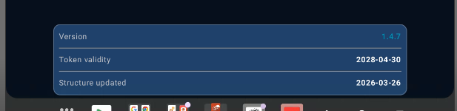
- App Version
- License Token Validity

Measurement menu
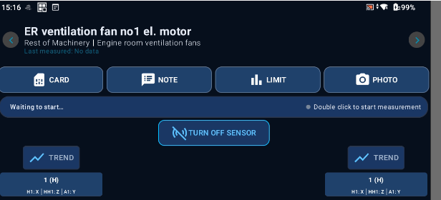
- “Wating to start..” bym usunął
- “Double click Node to start measurement”
Tekst który się tam pojawia w trakcie pomiaru mógłby być większy.

Delete Place, Group confirmation
Jeżeli w danym Place mam Group to przy usunięciu takiego Place powinna apka mnie pytać are you shure.
Jeżeli w danym Group mam jakieś Machine to usunięciu takiego Group powinna apka mnie pytać are you shure.

Empty Group
Problem się powtarza nadal czasem, serwisanci tworzą sobie strukturę i czasem zostawią jakąś Group puste bez maszyn.
Czy jest opcja żeby przy wysyłce informowało że zostały puste grupy I albo usuwało automatycznie albo nakazywało by powrót do struktury I ręczne usunięcie. Bo potem są problemy z wgraniem takiej struktyry

Wizzard
“+purifier” vertical oraz horizontal machine, żle dodaje node. Nie takie jakie były w starym Wizaardzie.
Przy dodawaniu "+Engine4S" nie ma opcji wyboru orientacji sensora, Vertical lub Horizontal
Jak dodaję nowy node to się nie pojawia muszę wyjść z maszyny i wejść spowrotem, refresh się zagubił xd
Jeżeli dodaję jakąś maszynę Vertykalną to pointy w Node zapisuję się np. tak: HH3:Z / H3:X / A3: Y No i tu na pewno powinna być kolejność H3:X / HH3:Z / A3: Y
Mam przygotowany excel z wszystkimi machnes I jakie tworzą się automatycznie Node. Skonsultuję to z PK, lub JCh ewentulane poprawki prześlę do Dawid T.

Ship Auth Tokeny
Filip kiedyś zgłaszał że tokeny powinny mieć ileś tam znaków, próbowałem go o to podpytać na grupie tabletowej ale bez skutuku. Jak dla mnie może zostać tak jak jest. Jeżeli Filip uważa ze tam ppowinno być więcej znaków to zróbmy tak.

Temat Kolorków
Czyli to co opisałem na groupie Tablet, aplikacje – grupa ogólna. Żywiołowa dyskusja trwa.
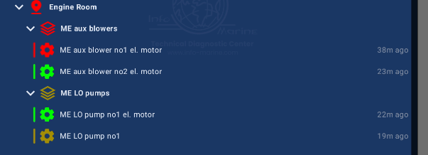
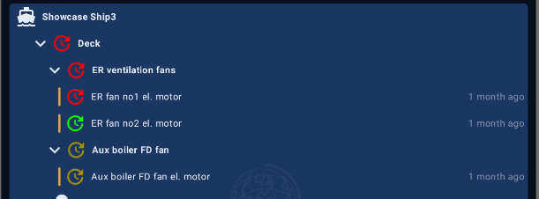
Nie uważacie że te kolory po pomiarze są kłopotliwe? Co oznacza czerwony zegar, dla nas to oczywiste, instrukcja też może to wyjaśnić ale na 1 rzut oka to wygląda dla mnie jak by te czerwone były bardziej po interwale niż np. żółte czy zielone.
Bo jak ktoś z załogi zmierzy i zobaczy czerwone po pomiarze to stawiam 500pln że spróbuje zmierzyć jeszcze raz, będzie próbował manipulować tak by wyszło na żółto lub zielono.
IM-Mateusz Prusak, był świadkiem jak chłop mierzył 4 razy aż pokazało żółte
Może lepiej przerobić taż że po pomiarze nie ma koloru albo że jest zawsze zielony (measurement done). A kolorki dać w szczegółach pomiaru lub w trendzie (w sumie tam są już)?
Pozostawiam temat pod dyskusję.

